深圳市平板显示行业协会
深显协【2015】029号

关于组团参加“TOUCH TAIWAN 台湾”
2015 台湾触控面板光学展览的通知

各会员单位及相关企业：
为顺应两岸产业交流与合作日趋紧密的市场发展态势，增进两岸行业的相互了解，进一步推动两岸经贸交流与合作。深圳市平板显示行业协会应台湾显示器产业联合总会邀请,我们将组团赴台湾参加8月26日-28日在台北举办的，“Touch Taiwan2015”触控-面板暨光学膜制程、设备、材料展览会，并进行产业考察与招商活动。
2015触控面板与光学膜展将有1000多个展商参展，展出规模将超1500个展位，汇聚众多知名厂商，平面显示厂商：友达、奇美、华映、3M、康宁等；LED厂商：晶电、光宝、亿光、台达等。

一、时间地点：
- 展会时间：2015年8月26日-28日（三天）
- 展会地点：台北世界贸易中心 南港展览馆1楼
- 赴台时间：（4天）2015年8月25-28日
（7天）2015年8月25-31日
二、行程安排：
时间 | 活动
8月25日 | 深圳-香港-台北
8月26-27日 | 参加开幕式、展会、论坛等
8月28日 | 参观企业:  - 华宇光能股份有限公司（Arima）  - 宸鸿光电科技股份有限公司（TPK）  - 中央研究院（物理研究所）、吴大猷纪念馆、胡适纪念馆  - 李国鼎纪念馆
8月29-31日 | 周边（台北-嘉义-高雄）考察、学习，回到温暖的家

三、参团人员：
深圳市平板显示行业协会会员代表、
深圳市平板显示行业协会触摸屏分会会员代表
广东省半导体协会会员代表、

四、展览项目

触控面板区
电容式触控式荧幕 电阻式触控式荧幕 多点触控式荧幕 红外触控式荧幕 /压电式触控式荧幕 ITO导电玻璃/ ITO导电膜 / 触控式荧幕 玻璃基板/ 视窗镜片/电子纸 触控式荧幕查询软体/触控式荧幕浏览器/ 触控式荧幕点菜机与软体

液晶面板/ OLED模组（区）
LCD面板/ PDP面板 / 3D显示器 / 微型显示器 / 微型投影机 OLED面板模组/ OLED材料/ PI基板/ 阻隔薄膜/ 驱动IC/ 散热片/ 金属光罩/ 张网机/ 真空系统/ UV固化剂/ 雷射封止机/ 封止设备

光学膜(片)展示
ITO膜 / 导电膜/ 偏光膜/ TAC膜/ PVC膜/ PET膜/ PE/PVC/PET/BOPP/LDPE保护膜/LCD保护膜/ 光学保护膜/ 胶粘制品原料/ 胶粘剂/ 树脂/ 矽胶

设备、材料暨零组件区
丝印机/ 网版/ UV机/ 烤箱/ 烘网机/ 贴合机/ 组合机/ 脉冲热压机/ 冲压机/ 涂布机/ 分切机/ 复合机/ 喷墨/ 印刷制程设备/ 卷对卷连续式 设备/ 点胶机

软性电子/新型显示器区
记忆体/ 主动原件/ 麦克风扬声器 被动元件 RFID 感测器/ 感测系统/ 智慧系统/ 人机互动/ 双稳态显示器（电子书）/ 软性显示器 电子布告/ 软性太阳光电/ 模组/ 软性光源/ 照明 软性电池/ 基板材料/ 发光材料/ 封装材料

印刷电子专区
有机薄膜电晶体 发光二极体/ 电极发光器/ 感测器 电池/ 记忆体等元器件/ 有机和 无机材料/ 碳和纳米材料 半导体/ 导体和基板等电子材料 印刷/ 真空镀膜 图案制作涂层 测试和测量/ 组装及加工技术和设备/ 显示/ 触控 照明太阳能/ 电子产品及零件/ 集成系统产品应用

五、参观企业简介
a.华宇光能股份有限公司（Arima）
华宇股份（Arima）成立于1989年，是由研发及生产制造膝上型计算机产品之创始公司成长为至今拥有信息、无线通讯、光电、显示器、能源储存装置等设计和制造生产能力的多角化大型国际企业集团。
b.宸鸿光电科技股份有限公司（TPK）
宸鸿股份（TPK）致力于对触控技术的研发与创新，目前主要的产品为投射电容技术相关元件及模组，此外还提供多种尺寸的触控面板产品，宸鸿股份无论在技术层次或产能均居世界领先地位，客户群也均为世界级领导厂商。
c.中央研究院（物理研究所）、吴大猷纪念馆、胡适纪念馆
中央研究院（Academia Sinica），简称中研院，是中华民国时期中国最高学术研究机关，也是现今我国台湾地区最高学术研究机关。1928年在首都南京成立，1949年搬迁台湾，现直接隶属于“中华民国总统府”。
吴大猷，光谱学、原子和原子核物理学方面的著名物理学家。
胡适，是第一位提倡白话文、新诗的学者，新文化运动的领袖之一，著有《白话文学史》《胡适文存》《尝试集》《中国哲学史大纲》等书。
- 李国鼎纪念馆
李国鼎，政治家兼经济学家，“中华民国”科技教父、总统府资政，被誉为台湾“经济发展的建筑师”和“科技之父”。

六、费用情况
名称 | 单位 | 金额 | 备注
台湾触控面板展 | 1个 | 18,000RMB | 标准摊位为9平方米。净光地1800元/平方米。
参展随行（4天） | 人 | 8,500RMB | 豪华商务团，住宿一人一间,包括往返机票、住宿到展馆往返交通等（若2人/间，减去房差500元）
考察人员费用（7天） | 人 | 10000RMB | 豪华商务团，住宿一人一间,包括往返机票、境外食宿交通费等，详见7天出团附件。（若2人/间，减去房差1000元）

特别说明：
1、参团报名后交纳首款人民币5000 元/人，作为报名费、签证费、对外联络费，出行前酒店机票订金和签证保证金等前期操作费用，余款在签证拿到后支付。
2、费用包括：往返国际机票（经济舱）、境外食宿、交通以及参观门票、商务考察，旅游保险，全程领队服务、深圳往返香港国际机场费用。如对住宿（舱别）和机票有特殊要求，请提前通知我们。
3、此费用不包括：个人消费(行程外景点、自费项目、个人消费及机场内候机和转机的一切餐饮、公务三天自由活动的车费、用餐)。
4、为保证我会在大使馆良好的信誉，若团员未取得签证，我会在扣除报名费等已产生的费用后将其余首款退还团员；若团员取得签证后不随团出访，首款不退还，若团员取得签证后，请尽快缴纳尾款，以便我会继续办理出访各项事宜。
5、因政治、天气、疾病等不可抗拒因素导致团员不能出行。若中国外交部已发布旅行警示，我会将协助团员与航空公司等机构协商退款事宜，若中国外交部未发布旅行警示，团员个人原因取消行程，团员已缴费用不退。

展位情况说明：
1、展位有限，欲报从速。由于办理赴台手续需要时间较长，有意参加赴台参观考察者请尽早报名尽快交费。
2、由于在办理有关审批手续初期即需要邀请单位出具有每位参团人员姓名的正式邀请函，且邀请函已经出具就不能更改，因此所有参团人员报名后均不得退团和换人，请各单位在报名时务必注意。
3、标准摊位提供2.5米高的三面隔间背板、地毯、招牌板含公司名及摊位号码、3盏投光灯、接待桌椅各一张、1个110V/5A插座。
4、空地摊位为3米×3米之无装潢空地，参展厂商须自行接洽装潢商承制摊位装潢，如搭建2楼，费用依展馆方规定另计。

七、汇款方式： 全 称：深圳市平板显示行业协会
帐 号：0412100143645
开户行：平安银行高新技术支行

报名办法：报名截止时间：2015年6月30日
请填写《参展/参团报名回执表》并交纳报名费及签证保证金，以便我会安排办理签证、预定机票、住宿等事宜。

联系人：

张平 电话： 15899872300 0755-86149389
邮箱： 960486515@qq.com;

附件1、报名表 附件2、具体行程

深圳市平板显示行业协会
2015年5月28日

2014年展会回顾
- 参展商分析
总参展商家数：406家，来自13个国家
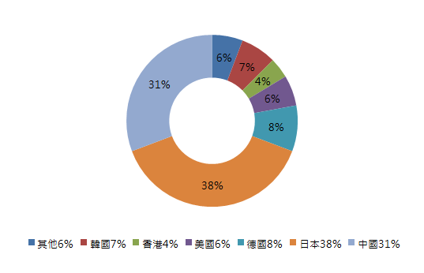
- 參观者分析
总参观人数：34,195位参观来宾（国内32,023位；国外2,172位）
※国外参观者国别分析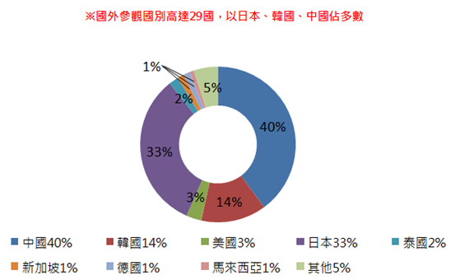
※参观者产业别分析

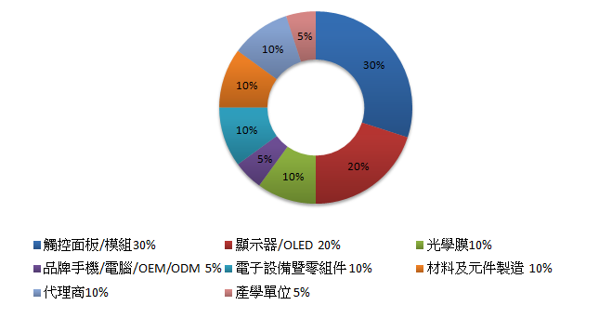
参观者产业分别以触控面板/模组/显示器/OLED占多数

※参观者职务别分析

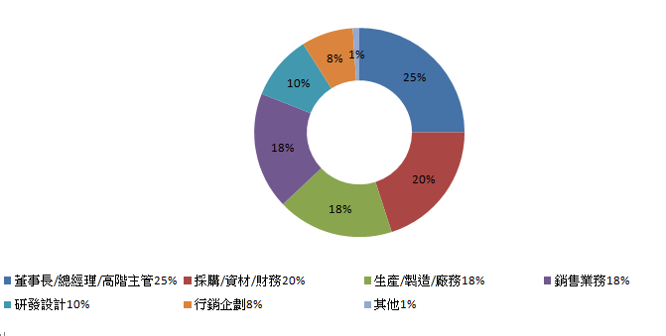
参观者职务以董事长/总经理/高层主管为多数

附件1、【展会官网】http://www.touchtaiwan.com
参 展 报 名 表
公司全名 |  | (中
 |  | (英)
公司地址 |  | (中)
 |  | (英)
网址 |  |  |  | 传真 |  |  |  |  | 统一编号
联络  信息 | 姓名 |  | 部门 | 职称 | 电话 |  |  | 手机 |  |  |  | E-mail
承办人
职务代理人
展览展区 |  | □ 1.触控展示区 □ 2.显示器/模块区 □ 3.光学膜展示区  □ 4.设备暨零组件区 □ 5.材料及组件区 □ 6.应用产品展示区 □ 7.其他_____________
参展主要产品 |  | (中)
 |  | (英)
早鸟优惠价 |  | □ 摊位净空地 每一摊位 |  |  |  |  |  |  |  | 人民币：1800/平方米
 |  | □ 摊位含基本隔间、配备 每一摊位 |  |  |  |  |  |  |  | 人民币：18000元/9平方米
摊位数 |  |  |  |  |  |  | 参展总费用
其他需求 |  | □ 1.厂商新产品发表会 □ 2.展场赞助 □ 3.研讨会赞助 □ 4.晚宴赞助  □ 5.展览专刊广告 □ 6.加入协会会员 (TEEIA/TDMDA) □ 7.其他 ________________  *以上需求信息待全数统合过后，主办单位将另行告知各项需求规定之方式。

参展厂商公司签章 负责人签章 经办人签章

参展公约 | 1.参展产品必须如上表所列且符合主题，展品不得超出承租范围之外，如违反前述二项规定，大会得令其出场。  2.展示期间因天灾等不可抗拒事件，致展商权益受损时，已缴费用恕不退还。  3.展场摊位设施规划，主办单位有权依实际需要调整安排，展商必须予以配合。  4.其他注意事项参照展览会场之一般规定。  附 注：本报名表即为展示筹备会收费依据

参 观 报 名 表
公司全名 |  | (中)
 |  | (英)
公司地址 |  | (中)
 |  | (英)
网址 |  |  |  |  |  |  | 传真
姓名 | 部门 |  | 职务 |  | 电话 | 手机 |  | E-mail | 项目选择
- 参观（4天）
- 参团（7天）
- 参观（4天）
□ 参团（7天）
- 参观（4天）
□ 参团（7天）
- 参观（4天）
□ 参团（7天）
- 参观（4天）
□ 参团（7天）
- 参观（4天）
□ 参团（7天）
- 参观（4天）
□ 参团（7天）
说明：参观及参团在费用收取后修改行程不退还费用。

联系人：

严建花 电话： 13244854602 0755-86149046
邮箱： jannyyan2010@163.com 29872733@qq.com

李 婷 电话： 15712160410 0755-86149092
邮箱： liting@chinafpd.net 1006861153@qq.com

附件2、具体行程

第一天 8月25日 深圳—香港—桃园机场—台北
参考航班：CI904 11:05/12:45
路程提示：飞行时间约1小时40分钟
早餐：自理 午餐：自理 晚餐：不含 住宿：台北
上午 深圳蛇口码头集合前往香港机场，乘飞机抵达台北。
下午 抵达后接机前往酒店休息
晚上 入住台北。

第二 三 四 天 26.27.28台北参展 ，参观企业
早餐：酒店内 午餐：不含 晚餐：不含 住宿：台北或同级
全天参展（展览期间安排大巴：酒店至展览馆-早送，晚接 ），29日下午参观行业企业。

第五天 8月29 台北—鹿港小镇-嘉义

早餐：酒店内 午餐：√ 晚餐：√ 住宿：嘉义或同级
08：30 前往【鹿港小镇】，午餐后前往嘉义 ， 嘉义 入住酒店休息。
GOOGLE地图路程提示：台北—鹿港 参考距离 189公里，2小时35分钟
鹿港—嘉义 参考距离 75公里，1小时
【鹿港小镇】台湾中部西海岸的小镇，人口只有八万，却曾有着显赫的文化历史。“一府二鹿三艋舺”是早期台湾汉文化鼎盛发展的标竿。著名歌星罗大佑就有一首歌《鹿港小镇》唱的就是这里。【龙山寺、九曲巷、瑶林老街、妈祖庙】洋溢着文化气息的传统古都,处处可见,国宝级,大师级的艺术家 工艺家 美食家...于小街上,默默的工作,延续文化传承的使命及先人遗留下来的历史古迹及庞大的文化资产,犹如SPA般的心灵飨宴。

第六天 8月30嘉义—阿里山森林游乐区—高雄—六合夜市

早餐：酒店内 午餐：√ 晚餐：√ 住宿：高雄酒店或同级
07: 30 酒店内早餐
08: 00 出发游览【阿里山森林游乐区】。
12: 00 午餐
14: 00 下山，前往高雄
18: 30晚餐，六合夜市
GOOGLE地图提示：阿里山森林游乐区—高雄 参考距离173公里， 2小时45分钟
阿里山森林游乐区 以『日出』『云海』『晚霞』『森林』『火车』五奇闻名的阿里山，这里的的空气是格外的新鲜，到处充满者森林芬多精，沿途人文自然景观丰富『昭平车站』『姊妹潭』『三兄弟』『千岁桧』『象鼻木』『受镇宫』『慈云寺』『奇木景观』…体力充沛的您，建议再往『巨木群神木步道』行走，沿途尽是高耸神木，让人叹为观止，（阿里山交通管制很严重,且阿里山行程受天气影响很大！当天如遇交通狀況不佳或氣候不佳無法成行，改以溪頭或其他景點代替).

第七天 8月31日 高雄佛光山-西子湾—打狗领事馆—高雄小港机场—香港

午餐：√ 晚餐：飞机餐
参考航班：CI937 19:00/20:30 路程提示：飞行时间1小时30分钟
08: 00酒店内早餐
08: 30 前往【佛光山】
12: 30 午餐
13: 30 【西子湾 ，打狗领事馆】。
16: 00抵达高雄小港机场，机场内自由选购
19: 00 飞机起飞，乘机返回香港
20: 30 香港机场接机后，经深圳湾口岸，散团

